**프로젝트 계획서**

**구미 여행 종합 플랫폼**

**2020. 10. 15**

**구미1반 마이구미팀**

**황영준(팀장) 김영주 도정우 문종혁 안시경**

목차

1. 프로젝트 개요 3

1-1. 프로젝트 주제 3

1-2. 주제 선정 배경 및 시장 분석 3

1-3. 목표 4

2. 분석 및 설계 6

2-1. 요구사항 정의 6

2-2. 개발 언어 및 활용 기술 7

2-3. 예산 7

3. 개발 계획 8

3-1. 팀원별 담당 역할 8

3-2. 일정 계획 8

3-3. 애플리케이션 아키텍쳐 9

# 프로젝트 개요

## 프로젝트 주제

구미 여행을 주제로 사용자에 맞게 추천 제공하며, 나아가 챌린지, 미션 등을 통하여 구미를 200% 즐길 수 있는 서비스

## 주제 선정 배경 및 시장 분석

1. 기술/트렌드 동향

여행 서비스 및 어플리케이션이 많이 제공되면서, 여행 팁, 리뷰, 사진 등 여행지 정보에 대한 컨텐츠가 많고, 또한 소셜 네트워크에서도 정보를 많이 제공하게 되면서 많은 노력없이 정보를 얻을 수 있다.

하지만 구미시와 같이 어쩌면 대중화 되지 않은 관광지는 다른 곳에 비해 확연히 정보가 적고 또한 직접적인 타겟으로 제공되는 서비스가 없지만, 젊은 층이 많은 덕분에 관광 및 안내 니즈는 꾸준히 있어 사용자의 니즈에 비해 공급이 떨어지는 것이 사실이다.

2) 국내/외 현황

하나투어가 투자한 “투어팁스”, 한국관광공사의 “대한민국구석구석”, SK Planet이 투자한 “VOLO(볼로)” 등 국내 여행정보 사이트의 핵심 서비스는 대부분 국내 여행 일정 추천이다. 하지만 이러한 서비스만으로는 콘텐츠의 양이나 질, 업데이트 속도가 일반 포털을 통한 검색(카페, 블로그 등)을 이기기 어렵고, 수익을 내기도 어렵다. 국내여행은 이동 거리와 이동 시간이 짧기 때문에 검색 빈도도 상대적으로 적다. 이에 따라 트래픽 역시 적으므로 광고수익 등 이익을 창출해내기가 어려운 것이다.

그에 비해 해외의 경우에는 특히 미국의 경우 국내에 비해 이동 거리가 길며, 여행지 정보 또한 부족하므로 이에 대한 검색 빈도가 매우 높다. 따라서 트래픽 증가로 인해 기대할 수 있는 부가가치 역시 높다. 이를테면 미국의 호텔 정보 비교 서비스 “Trip Advisor”의 영업 이익은 우리 돈으로 약 280억원, 총 이익은 3,800억원에 달한다.

1. 벤치마킹 또는 유사 서비스 사례 소개

모바일 어플리케이션 “투어미션”을 유사 사례로 들 수 있을 것 같다. 각 지역마다 고유의 다양한 미션들을 제공하여 사용자가 특이한 경험을 할 수 있도록 제공한다, 또한 “유디니”라는 서비스는 가본 여행지의 리뷰 및 소셜 네트워크 공유기능을 제공하여 다른 서비스와의 차별점을 두었다.

1. 소비자/시장에 줄 수 있는 가치

구미 여행을 단순히 추천해주는 것 보다는, 스토리 및 챌린지를 통하여 추천해주고, 이로 인해 무심코 지나갈 수 있었던 곳 및 보통 가보지 않을 곳 또한 유도하여 다른 서비스와는 차별화된 서비스를 제공할 수 있다.

종합하면, 여행지 자체의 단순히 소개하기보다는 특별한 이야기를 제시함으로써 여행에 새로운 가치를 줄 수 있다.

1. 향후 전망

서비스 도중 축적 된 데이터를 통하여 사용자 맞춤 서비스를 더욱 정밀하게 제공할 수 있으며, 또한 구미 곳곳을 추천하여 지역경제 활성에 도움을 줄 수 있다. 또한 다른 지역까지 서비스를 확대시켜 나아가 경상북도 전체를 서비스 하는 방향도 기대할 수 있다.

## 목표

1. 여행지가 가지고 있는 역사와 의미를 하나의 이야기로 묶어 여행 코스를 스토리와 함께 추천하는 서비스를 개발한다.
2. 구미 만의 특별한 이야기를 제공하여, 다른 서비스와의 차별화를 꾀하고, 소셜네트워크 연결 및 사용자가 흥미를 느낄 만한 서비스를 다양하게 제공하여 기존 및 신규 사용자가 계속 유입될 수 있도록 한다.
3. 그간 학습한 기술을 모두 접목하여 서비스로서의 완성도와 안정성을 모두 갖춘 프로젝트를 완성하고 팀원들 또한 각자 담당하는 부분 외에도 백엔드, 프론트엔드 등의 구분 없이 서비스 기획, 설계 및 각 기술스택에 대한 전반적인 이해를 모두 갖추며 개발자로서의 역량 향상을 도모한다.

# 분석 및 설계

## 요구사항 정의

|  |  |  |
| --- | --- | --- |
| ID | 요구사항명 | 설명 |
| Req. 1. | 회원관리 | 회원가입 및 로그인 |
| Req. 2. | 프로필 | 회원의 정보를 담은 프로필 페이지 생성 |
| Req. 3. | 여행지 정보 페이지 | 여행지에 대한 정보를 제공 |
| Req. 4. | 후기 및 댓글 | 개별 여행지에 대한 의견 작성을 위한 댓글과 좋아요 기능을 적용한다. |
| Req. 5 | 미션 및 챌린지 | 회원들이 관리자가 제공하는 미션을 제공받거나 커스텀하여 사용할 수 있도록 한다. |
| Req. 6. | 여행코스/여행지 관리 | 관리자가 여행코스/여행지 정보를  등록/수정/삭제할 수 있도록 한다. |
| Req. 7 | 여행일정관리 | 개개인의 회원 마다 여행일정을 관리할 수 있는 페이지 |
| Req 8. | 소셜네트워크 공유 | 코스 및 후기를 SNS에 공유할 수 있는 기능 |
| Req. 9 | 콘텐츠 기획 | 여행 코스, 여행지를 선정하고 스토리텔링을 위한 이야기를 기획한다. |
| Req. 0 | 아이디어 및 목업 |  |

## 개발 언어 및 활용 기술

|  |  |  |
| --- | --- | --- |
| 항목 | 적용 대상 | 비고 |
| Django | Backend |  |
| MySQL | DB |  |
| Vue.js | Frontend |  |
|  |  |  |
|  |  |  |
|  |  |  |
|  |  |  |

## 예산

|  |  |  |  |
| --- | --- | --- | --- |
| 항목 | 상세(사유) | 수량 | 비용 |
| AWS 프로젝트 서버 | ※ 미신청 시 제공되지 않음. 1대 초과 신청 시에는 각 서버에 대한 목적 필수 기입 | 1 | 0 |
|  |  |  |  |
|  |  |  |  |
|  |  |  |  |
|  |  |  |  |
|  |  |  |  |
|  |  |  |  |
|  |  |  |  |
| 합계 |  |  | 0 |

# 개발 계획

## 팀원별 담당 역할

|  |  |  |
| --- | --- | --- |
| 이름 | 역할 | 담당 업무 |
| 황영준 | 팀장 | 팀장, Frontend |
| 김영주 |  | UX, UI, Frontend |
| 도정우 |  | 기획, Backend |
| 문종혁 |  | 기획, Backend |
| 안시경 |  | UX, UI, Frontend |
|  |  |  |

## 일정 계획

|  |  |  |  |
| --- | --- | --- | --- |
| 시작일 | 종료일 | 내용 | 담당자 |
| 1주월 | 1주목 | 주제 선정, 명세서 작성, 세부 기획 | 황영준 |
| 1주목 | 1주금 | ERD | 문종혁 |
| 1주목 | 1주금 | 목업 | 김영주 |
| 1주목 | 1주금 | 회원가입, 로그인, ㅍ프로필 | 문종혁, 황영준 |
| 2주월 | 2주금 | 미션 및 챌린지 CRUD | 문종혁, 안시경 |
| 2주월 | 2주금 | 여행지(정보) CRUD | 도정우, 김영주 |
| 3주월 | 3주금 | 여행 일정 관리 | 문종혁, 안시경 |
| 3주월 | 3주금 | 후기 및 댓글 | 도정우, 김영주 |
| 4주월 | 4주금 | 소셜 네트워크 공유 | 문종혁, 안시경 |
| 5주월 | 5주금 | 발표 준비, UCC, PPT | 김영주, 안시경 |
| 1주월 | 5주금 | 콘텐츠 기획, 배포 | 황영준, 도정우 |

## 애플리케이션 아키텍쳐

1. 다이어그램

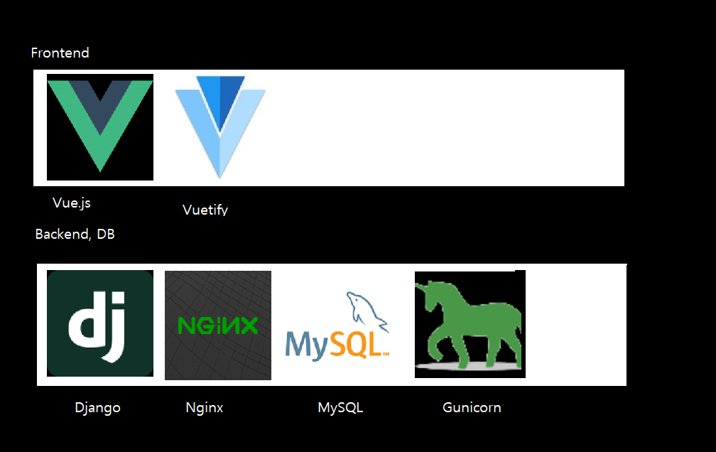

1. 화면 예시

